**Jahresrückblick 2024**

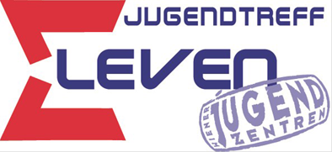

**Jugendtreff Eleven**

**Simmeringer Hauptstraße 34/1/R01**

**1110 Wien**

[www.jugendzentren.at/eleven](http://www.jugendzentren.at/eleven)

Ein Bild, das Symbol, Reihe, Rechteck, weiß enthält.
[eleven@jugendzentren.at](mailto:eleven@jugendzentren.at)

 +43676897060931

Instagram: jugendtreff11

Facebook: Ele Ven

TikTok: jugendtreff11

Ein Bild, das Text, Symbol, Emblem, Schild enthält.
Ein Bild, das Schrift, Text, Grafiken, Screenshot enthält.

**Impressionen**

Projekt 3D-Drucker

Ein Bild, das Person, Werkzeug, Im Haus, Kleidung enthält.
In den Weihnachtsferien fanden besondere Projekttage zu Aufbau des 3D-Druckers statt. Ohne es zu planen, waren es ausschließlich Mädchen*, die sich an den aufwendigen Aufbau wagten. Die Arbeit war intensiv: Es gab viele Hürden, die es zu bewältigen galt, und es brauchte eine Menge Geduld und Genauigkeit. Anfangs hatten die Mädchen* wenig Vertrauen in ihre eigenen Fähigkeiten – doch schnell zeigte sich, dass sie mit großer Präzision schraubten, tüftelten und mitdachten. Schritt für Schritt wuchs der Drucker, bis er rechtzeitig fertig wurde, um die ersten Drucke im neuen Jahr zu starten. Ein starkes Zeichen dafür, was möglich ist, wenn man sich etwas zutraut!

Radlwerkstatt

Als sich der Sommer näherte, fiel auf, dass einige Jugendliche mit kaputten Fahrrädern und Rollern unterwegs waren. Also rüsteten wir uns mit Werkzeug aus und verlagerten unsere Fahrradwerkstatt in den Hyblerpark. Dort kamen einige Jugendliche mit ihren teils schwer mitgenommenen Rädern zu uns. Gemeinsam machten wir uns an die Reparaturen – oft mit einfachen Mitteln, aber großer Wirkung.

Ein Bild, das draußen, Rad, Baum, Fahrradreifen enthält.
Während wir schraubten, erklärten wir, wie man kleinere Schäden selbst beheben kann. So entstand nicht nur eine praktische Lerneinheit, sondern auch ein Gefühl der Selbstwirksamkeit. Ein Rad war am Ende sogar wieder fahrtüchtig – ein kleines Erfolgserlebnis, das zeigte, wie viel mit ein wenig Know-how und Gemeinschaft erreicht werden kann.

Frauen* Ausflug Schiffsfahrt

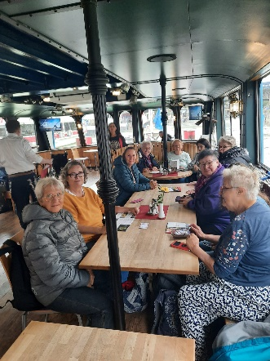Mit Herbstbeginn organisierten die Frauen einen Bootsausflug. Die Stimmung an Bord war ausgelassen, und alle genossen die gemeinsame Zeit auf dem Wasser. Der Ausflug sorgte für viele schöne Momente in einer angenehmen Runde. Mit dem Termin hatten die Frauen* Glück, weil ein paar Tage später starke Regenfälle die Donau zum Übertreten brachten.

Der nächste Ausflug wird jedoch schon angedacht, was zeigt, dass das Frauencafé ein wichtiger Treffpunkt und ein Ort des Austauschs im Grätzl ist.

16 Tage gegen Gewalt an Frauen/ Orange the World

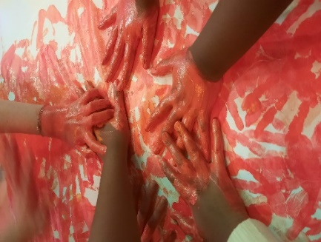Im Rahmen der 16 Tage gegen Gewalt an Frauen* erstrahlte der Jugendtreff Eleven in orangenem Licht – als Zeichen der Solidarität mit der Kampagne "Orange the world“. Gemeinsam mit Jugendlichen gestalteten wir T-Shirts, die Botschaften gegen Gewalt sichtbar machten. Eine zentrale Frage begleitete die Aktion: „Was bedeutet Gewalt für dich?“

Ein großes Plakat zu "Orange the World" machte auf das Thema aufmerksam, während ein Aushang zu sexualisierter Gewalt wichtige Informationen zu Anlaufstellen bot. Besonders eindrücklich wirkte der Gewalt-Eisberg, der verdeutlichte, wie viele Formen von Gewalt oft unsichtbar bleiben. Der Jugendtreff wurde so zu einem Raum für Diskussion, Bewusstseinsbildung und Empowerment.

Escape Room Ausflug „Prison Break“

Ein Bild, das Kleidung, Person, Wand, Frau enthält.

Im Februar stand ein aufregender Ausflug zum Escape Room "Prison Break" auf dem Programm. Die Jugendlichen schlüpften in die Rolle von Gefängnisausbrecher*innen und mussten mit Köpfchen, Teamarbeit und Geschick knifflige Rätsel lösen, um aus ihrer Zelle zu entkommen. Die realistische Gestaltung und spannenden Aufgaben sorgten für Nervenkitzel und eine mitreißende Atmosphäre. Am Ende gelang es der Gruppe, gemeinsam die Freiheit zu erlangen – ein Erfolg, der für Begeisterung und Stolz sorgte.

**Daten und Fakten 2024**

Der Jugendtreff Eleven liegt an der Simmeringer Hauptstraße und ist im Erdgeschoss der SGB-Bauten untergebracht.

Im Jahr 2024 betreffen die wesentlichen Entwicklungen den Bereich um den Hyblerpark sowie das Gasometer Vorfeld. Es werden in diesem Gebiet und auch beim Braunhuberpark viele Wohnungen gebaut. Unsere relevanten Gebiete im öffentlichen Raum sind: Simmeringer Hauptstraße bis zur Endstation Simmering, Hyblerpark, Herderpark, 11er Wiese, Hutterergasse, Gasometer, Braunhuberpark, Park am Hallerweg und Am Kanal.

2024 hatten wir 11 122 Kontakte, davon waren 10 742 Zielgruppenkontakte**.** Die übrigen 380 Kontakte waren Raumvergaben und Vernetzungen. Im Durchschnitt hatten wir an 237 Betriebstagen 45 Kontakte pro Betriebstag. Unsere Zielgruppe legen wir zwischen 10 und 20 Jahren fest. Von 10 bis 14 Jahren reden wir von Teenies und von 15 bis 20 Jahren von Jugendlichen. Diese beiden Zielgruppen machen den größten Teil unserer Kontakte aus. Von Stammbesucher*innen ist die Rede, wenn eine Person über 20 mal pro Jahr unsere Angebote wahrnimmt – wir hatten zu 572 Personen Kontakt. Im Vergleich zum Jahr 2023 erreichten wir mehr Teenies und Erwachsene, wobei es bei den Teenie Burschen einen großen Zuwachs gab. Bei den Erwachsenen leitet sich der Zuwachs auf der Tatsache ab, dass das Frauencafé, welches immer am Donnerstag vormittags stattfindet, weiterhin ein wichtiger Treffpunkt im Grätzl ist und mehr nachgefragt wird. Zusätzlich haben Kontakte zu Erwachsenen bei unserer Herausreichenden Arbeit zugenommen. Mädchen*angebote finden viel Zulauf und werden gut besucht.

Ein Bild, das Muster, Quadrat, Pixel, Design enthält.
Die Zielgruppe wohnt hauptsächlich in Simmering und besucht die angrenzenden Schulen oder ist in einem Arbeitsverhältnis. Zwischen April und September besteht der Hauptteil unserer Arbeit in Herausreichender Arbeit. Diese Monate sind intensiver, es bietet sich aber die Gelegenheit, mehr Personen zu erreichen und den Kontakt herzustellen. Das weisen auch die Monate Juni, Juli und August aus, da es da einen Zuwachs gegeben hat.